Εθνικό Σύστημα Διαπίστευσης

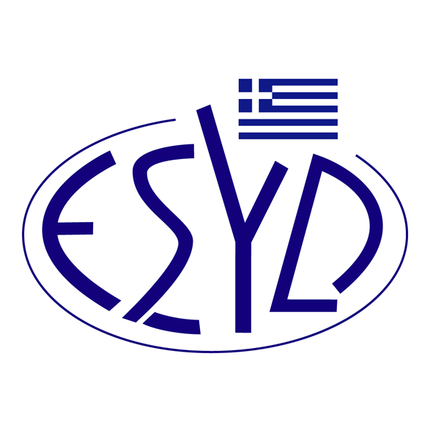

Παράρτημα F1/5 του Πιστοποιητικού Αρ.1117-4

ΕΠΙΣΗΜΟ ΠΕΔΙΟ ΕΦΑΡΜΟΓΗΣ της ΔΙΑΠΙΣΤΕΥΣΗΣ
του
Εργαστηρίου Δοκιμών

ΚΟΙΝΩΝΙΚΗ ΣΥΝΕΤΑΙΡΙΣΤΙΚΗ ΕΠΙΧΕΙΡΗΣΗ ΣΥΛΛΟΓΙΚΗΣ ΚΑΙ ΚΟΙΝΩΝΙΚΗΣ ΩΦΕΛΕΙΑΣ Ποιότητα Plus

«Ποιότητα Plus ΚΟΙΝ.Σ.ΕΠ.»

Υλικά / Προϊόντα υποβαλλόμενα σε δοκιμή | Τύποι δοκιμών / Μετρούμενες ιδιότητες | Εφαρμοζόμενες μέθοδοι / Χρησιμοποιούμενες τεχνικές
Οργανοληπτικές δοκιμές
Παρθένο ελαιόλαδο | Οργανοληπτική εξέταση | Μέθοδος COI/T.20/Doc. No 15

Τόπος αξιολόγησης : Μόνιμες Εγκαταστάσεις Εργαστηρίου, Τρία Μοναστήρια, 74100, Ρέθυμνο

Εξουσιοδοτημένοι υπεύθυνοι υπογραφής: Ε. Γερμανάκη, Ι. Εφεντάκης

Το παρόν Πεδίο Διαπίστευσης αντικαθιστά το αντίστοιχο προηγούμενο με ημερομηνία 12.09.2022.
Το Πιστοποιητικό Διαπίστευσης με Αρ. 1117-4, κατά ΕΛΟΤ EN ISO/IEC 17025:2017, ισχύει μέχρι την 27.02.2026.

Αθήνα, 19.02.2024

Χρήστος Νέστορας
Διευθύνων Σύμβουλος του Ε.ΣΥ.Δ.

